工程设计辅助设计开发（车站联锁表、双线图、电缆配线）
项目编号：2300-K1150022
软件需求规范模板
(版本号：V1.0.0)

2015年04月

内部资料 注意保密

版本记录
版本号 | 日期 | 修改章节 | 修改内容及说明 | 编制者
1.0.0 | 20150405 | 新建。 | 新建。 | 周海锋

 | 签字 | 日期
编制者：
审核者：
项目负责人：
院总工程师：

目 录
1. 简介 6
1.1. 系统简介 6
1.2. 文档目的 6
1.3. 范围 6
1.4. 术语和缩写词 6
1.5. 参考文档 6
1.6. 项目背景 6
1.7. 需求编号原则 7
2. 任务概述 8
2.1. 软件目标功能及安全完整性等级 8
2.2. 运行环境 8
2.3. 限制条件 8
3. 功能需求 9
3.1. 车站室外 9
3.2. 车站联锁表 9
3.3. 通信光缆定测图 9
4. 性能需求 10
5. 接口需求 11
5.1. 用户界面 11
5.2. 硬件接口 11
5.3. 软件接口 11
5.4. 通信接口 11
6. 安全完整性等级需求 12
7. 其它需求 13
8. 需求追踪 14

简介

系统简介
本软件是一款运行在AutoCAD平台下的辅助设计软件，意在解决车站室外图纸（双线图、径路图、网络图、电缆配线）、车站联锁表图纸、通信光缆定测图等图纸的自动生成。

文档目的
应采用列表或其他合适的方式，提供系统需求规范与软件需求规范直接的追踪关系；安全需求规范与软件需求规范直接的追踪关系

范围

术语和缩写词
进路：列车或调车车列从某一指定地点运行至另一指定地点所经过的路劲。
道岔：列车从一股道转向另一股道的转辙设备。
对向道岔：列车迎着道岔尖轨方向运行，称为对向。
顺向道岔：列车沿着道岔尖轨方向运行时，称为顺向。
带动道岔：为了满足平行作业的要求，排列进路时，有时应把某些不包括在进路中的道岔带动到规定的位置，称之为带动道岔。
防护道岔：进路范围以外与改进路有联锁关系的道岔叫防护道岔。
进站信号机：在车站的入口，为防护接车进路，指示列车能否由区间进入车站用的信号机。
出站信号机：在列车由车站向区间发车地方前方，为防护发车进路和站间区间，指示列车能否向区间发车用的信号机
调车信号机：在站内有调车作业的地点，防护调车进路用的信号机。
进路信号机：列车由车站的一个车场转到另一个车场的起始地点的前方，为防护转场进路用的进路信号机。
联锁关系：列车或调车车列必须依靠信号机的开放而通过进路，即每条进路必须由相应的信号机来防护，否则可能会造成冲突、追尾等行车事故。为了保证行车安全，通过技术手段，在信号、道岔和进路之间按照一定程序、一定条件建立相互联系、相互制约的关系，称为联锁关系。
CAD:AutoCAD。
ADO: ActiveX Data Objects，ActiveX数据对象

参考文档
1. 《应采用列表或其他合适的方式，提供系统需求规范与软件需求规范直接的追踪关系；安全需求规范与软件需求规范直接的追踪关系》
2.《铁路信号联锁图表编制原则》（TB/T 1123-92）
3.《直埋光缆工程数量统计原则》
4.《泰肥线泰安通信站—天平店光缆定测图》
5.《张滩站信号平面布置图》
6. 《张滩站联锁表》

项目背景
我院车站室外辅助设计、联锁表设计、通信光缆定测图设计，一直没有相应的辅助工具，设计效率低下，本项目旨在创建一套相关工具，提高生产力。

需求编号原则
R-FN-n：功能需求编号，n为从1开始的整数（下同）。
R-P-n：性能需求编号。
R-UI-n：界面需求编号。
R-SI-n：软件接口需求编号。

任务概述

软件目标功能及安全完整性等级
- 自动生成双线图；
- 辅助生成电缆径路图；
- 自动生成电缆网络图；
- 自动生成电缆配线图；
- 自动生成车站联锁表图；
- 自动生成通信光缆定测图。

运行环境
软件：
操作系统：微软win7（64位）
AutoCAD：AutoCAD2013（64位）
Office：Office2007及以上
硬件：
主流个人计算机，能流程运行软件要求的各软件。

限制条件
- 本系统运行在WindowsXP及以上操作系统下；
- 本系统须在AutoCAD2004及以上版本平台使用；
- 本系统默认安装版本是针对Win7（64位），AutoCAD2013（64位），其他操作环境需要定制编译不同的程序版本。

功能需求

车站室外
R-FN-1：根据平面图自动生成双线图。
R-FN-2：可自动在双线图上布置箱盒。
R-FN-3：在双线图上绘制（用软件）电缆径路时，能自动计算电缆长度及自动选择电缆型号，其计算应考虑系数、过轨、加芯、做头等各种因素（参照电缆实际计算考虑的因素）。
R-FN-4：根据电缆径路图，自动生成电缆网络图。
R-FN-5：根据电缆网络图（包括程序出图和手工按标准绘制的网络图）自动生成电缆配线图。

车站联锁表
R-FN-6：根据平面图，无需用户干预，可以列出所有的列车、调车、延续进路，生成联锁信息Excel表，生成的联锁表必须符合联锁表编制原则。
R-FN-7：设计者对软件生成的联锁表可以校对修改，修改后的联锁信息Excel可以自动转换成统一风格的CAD图纸。

通信光缆定测图
R-FN-8：光缆定测图依据用户输入信息自动绘制。
R-FN-9：依据用户输入信息，工程量统计表自动生成。

数据需求

车站室外

车站联锁表
在信号设计业务中信号平面图几乎是所有后续工作的基础，车站联锁系统设计、研制、施工都是以它为依据。信号平面布置图是根据站场线路绘制的，反映了站场线路的布置和接发车方向，可以确定信号楼的位置和集中联锁区的范围，表明了信号机、道岔名称编号和设置的位置，划分了轨道电路区段。
铁路联锁表是记录每条进路静态信息的表格，它表示出了进路、道岔、信号机之间的基本联锁关系。联锁表是铁路车站信号设备联锁关系的说明表。确切来说应该叫进路表，因为它没有反映出全部联锁关系。对于工程设计人员来说，只要有了信号平面布置图，就可以从图中找出联锁信息，完成联锁表编制。但是，如何让软件也能从信号平面布置图中找出联锁信息，这是联锁表自动生成软件的关键。
联锁表软件需要从平面图中获取的信息包括：
(1).在平面图上识别和区分信号机、道岔、轨道区段、警冲标等；
(2).将轨道线和轨道名称绑定在一起，轨道线和轨道区段如何一一对应；
(3).在平面图上找出任意轨道区段的左右相邻轨道区段，跟道岔定反位如何建立关系；
(4).在平面图上确定一条进路，进路的起始轨道和终止轨道如何确定；
(5).在平面图中完成进路搜索，并记录经过的轨道区段；
(6).记录进路中经过的道岔开通的位置，如何确定与该道岔有关系的双动、防护、带动道岔的开通位置；
(7).找出某条进路的敌对信号，如何区分无条件敌对和有条件敌对，条件敌对时以哪个道岔作为条件。
为了让程序能直接从信号平面布置图中获取联锁表需要的信息，必须对信号平面图中的各种图块统一标准化处理。

通信光缆定测图
程序绘制光缆定测图时，需要获取的具体数据包括：
1.“百米标号、长度、地形、土质、防护、备注”表格绘制及重要文字标注信息。
2.根据用户输入的光缆条数，以及起始的光缆位置，辅助程序自动绘制光缆。多条光缆之间相互平行并且保持相等的间距。
3.根据“防护”信息，在对应位置的光缆出绘制相应的防护标志，包括“水泥槽”、“水泥包封”、“顶钢管”、“角钢”等标志。同时，为方便后期根据定额号完成工程量的统计，可以对防护材料增加一列用于记录防护材料的管径和槽宽（以mm为单位来计量）。
4.根据“地形”信息，在对应位置的光缆出绘制出相应的地形标志，主要包括“桥”、“过轨”、“道口”、“涵洞”、“过沟”等标志。
5.根据“公里标”信息，重要建筑物给出公里标。如“桥”、“过轨”、“通信站”等地形在对应位置给出公里标。
6.根据“图号、项目名称、日期”等信息，自动生成每一张图纸的签名栏。
7.所有的绘制内容全部绘制在一张.dwg图纸上，无需用户干预，一张图纸绘制完毕程序自动寻找新的起点绘制下一张图纸，直到所有内容绘制完毕，然后呈现给用户。

性能需求
R-P-1：用户交互部分要求稳定可靠，反应迅速，一般界面弹出等响应时间不超过2秒。

接口需求

用户界面
R-UI-1：分模块提供CAD菜单，包括车站室外、联锁表、通信光缆。
R-UI-2：单个选项、参数等输入，用CAD命令行接收输入。
R-UI-3：多个或复杂参数输入，采用对话框
用户操作界面设计如图所示：
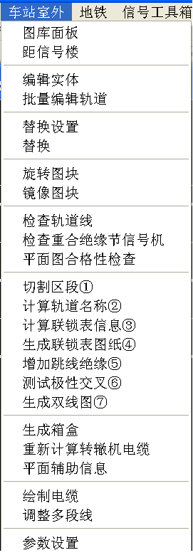
图6-1软件操作界面设计

输入与输出

车站室外
车站室外软件模块输入与输出设计如图6-1所示。
软件输入：标准工程设计图纸，信号平面布置图，图纸格式DWG。
软件中间输出：双线图、网络图。
软件最终输出：双线图、网络图、室外电缆配线图。
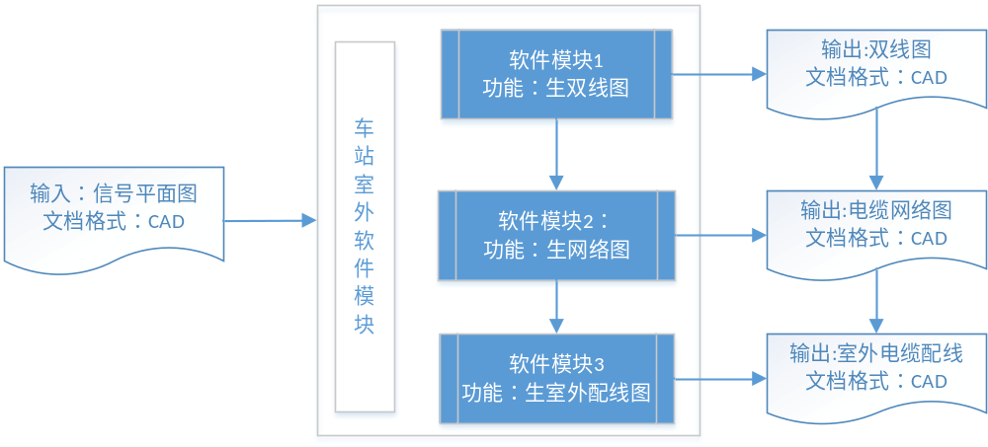图6-2车站室外-软件输入输出设计

车站联锁表
软件输入与输出设计如图6-3所示。
软件输入：标准工程设计图纸，信号平面布置图，图纸格式DWG。
软件中间输出：联锁表xls格式，用于设计者校对审核。
软件最终输出：标准工程设计图纸，联锁图表，图纸格式DWG。
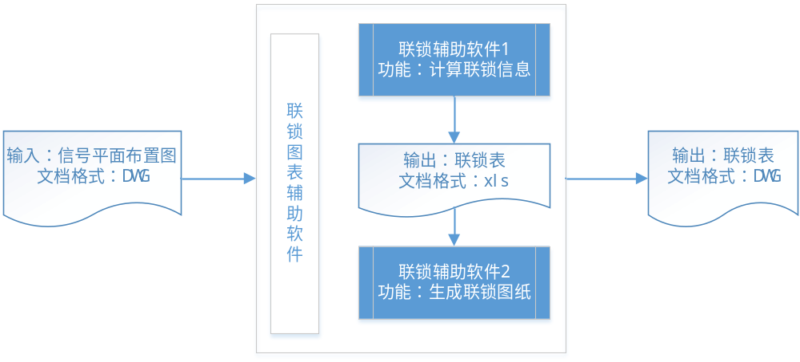
图6-3 车站联锁表-软件输入与输出设计

通信光缆定测
系统在执行过程中，用户输入的信息越少，用户体验效果越好。辅助程序交互设计如下图6-4所示。
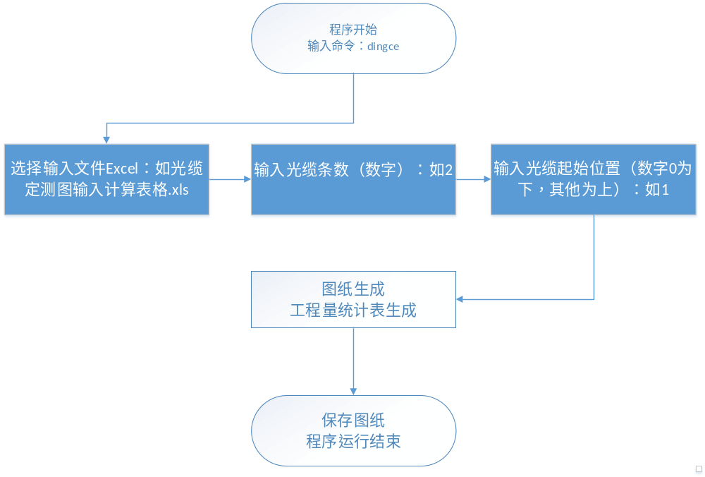
图6-4 光缆定测-软件输入与输出设计
在程序执行开始后，用户通过弹出的对话框选择输入文件，如选择的文件名称“光缆定测图计算表格.xls”，点击“确定”后，输入“光缆条数”、“光缆起始位置”后，程序就可以绘制图纸和自动生成工程量统计表格。
生成的工程量统计表格文件，和输入文件位于同一目录下，文件名称为“输入文件+工程量统计表.xls”，如“光缆定测图计算表格工程量统计表.xls”。

软件接口
R-SI-1：通过ObjectArx和CAD交互。
R-SI-2：通过ADO访问Access数据库。

通信接口
无。

安全完整性等级需求
无。

需求追踪
无。

